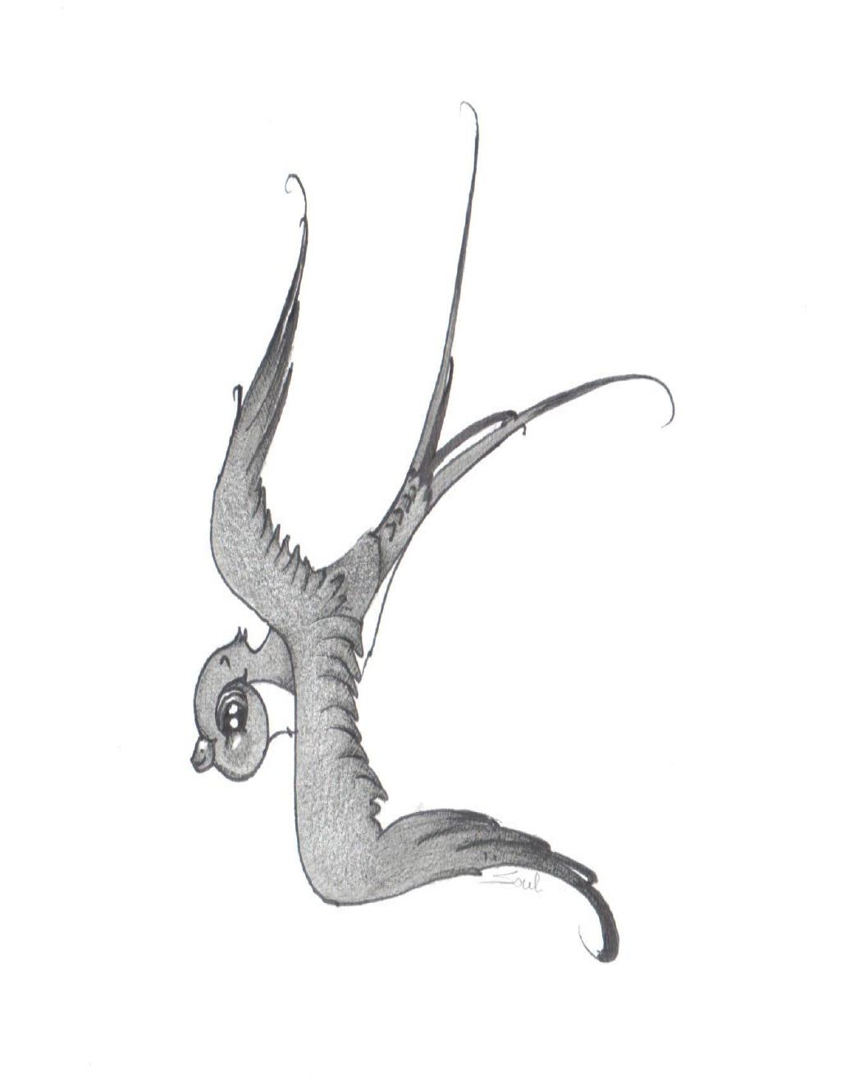
Bonjour à tous,

Mon nom est hirondelle rustique (Hirundo rustica rustica). Je suis parfois appelée Hirondelle de cheminée car je bâtis souvent mon nid dans les cheminées. En anglais, mon nom est « barn swallow » traduit «hirondelle des granges» car j'aime nicher dans ce genre de bâtiment.
Je suis toute petite et ne pèse que 20 grammes. L’union faisant la force, je suis toujours accompagnée de mes copines.
Il faut nous voir piquer, plonger, virer, raser l’eau à une vitesse incroyable et sans bruit, à la recherche d’insectes pour nous nourrir : de vrais avions de chasse furtifs !
Mais fini la discrétion en début de soirée !
Nous nous retrouvons par centaines, par milliers au dessus du Sanctuaire Mikembo pour aller passer la nuit dans les roseaux du lac, sur notre chemin de retour vers l’Europe.
Après avoir reconnu les lieux dans un vrombissement digne d’un avion à réaction, nous plongeons quasi à la verticale pour trouver une place dans ces HLM à oiseaux. Et là, jusqu’à ce que la nuit tombe, une vraie cacophonie, chacune de nous racontant ses exploits de la journée et défendant sa place dans les roseaux. Nos hôtes assis autour de leur bar n’en croient pas leurs yeux ni leurs oreilles…
Magique !
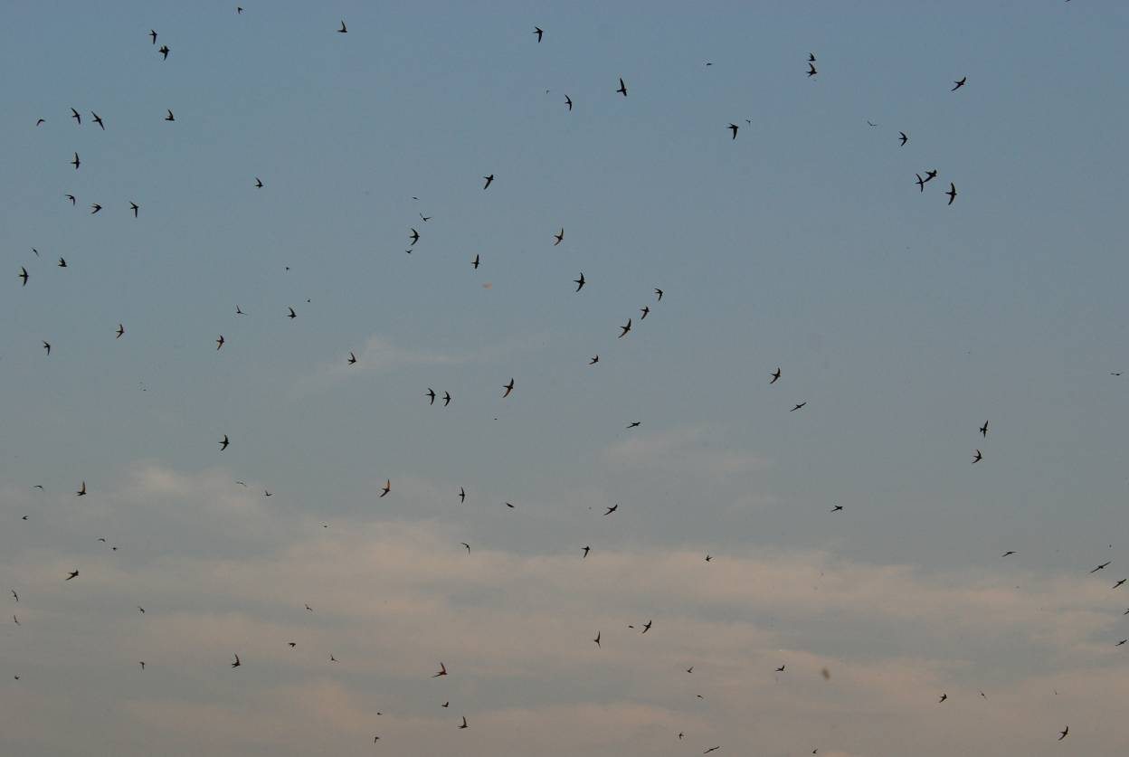
Photo prise au Sanctuaire Mikembo

Ma fiche technique plus détaillée :
Je vis en association avec l'homme qui me tolère dans les bâtiments car je l'aide en mangeant des insectes nuisibles.
Je me reproduis dans l’hémisphère nord mais en hiver, je migre vers des contrées plus chaudes comme, entre autre, le Katanga où l'on me trouve un peu partout de septembre à mai.
Je suis une petite espèce de passereau. Je mesure environ 18 cm de long (dont 2 à 7 cm de plumes allongées de la queue) et pèse autour de 20 g. Mon front et ma gorge son rouge brique, mon ventre blanc crème est barré d'un collier pectoral bleu sombre et le dessus de mon corps (y compris ma calotte crânienne) est bleu sombre avec un éclat métallique. Adulte, je possède une longue queue échancrée très effilée aux deux extrémités et ornée d'une petite rangée de taches blanches visibles en vol. Les deux longues plumes situées sur les bords de ma queue sont appelées filets et sont plus longues chez les mâles. Mon bec est court, fin et noir.
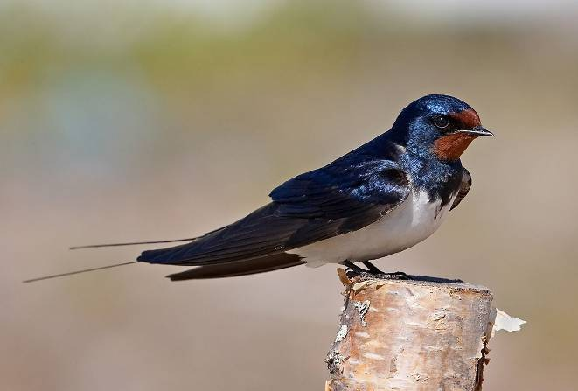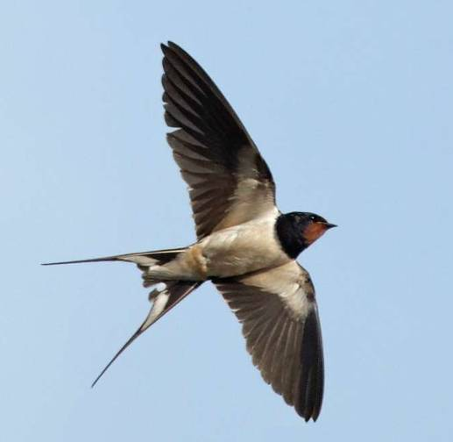
Sources : www.luontoportti.com e-group.uk.net

Je suis insectivore et attrape les insectes au vol. J’adore les grosses mouches, les papillons, les fourmis volantes, les pucerons et les termites.
Je bois aussi au vol, recueillant l'eau dans mon bec ouvert lorsque je vole au ras des points d’eau. Je me baigne de la même façon, plongeant un instant dans l'eau tandis que je vole.
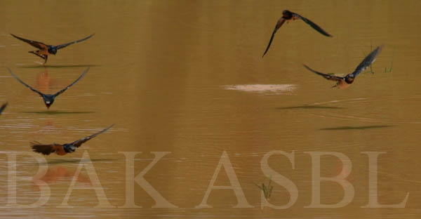

Ce sont les dames qui choisissent le papa de leurs bébés. Elles le choisissent en fonction de leur résistance (en gros, de leurs bons gènes), qui chez nous se traduit par la longueur de leurs filets (plumes allongées de la queue). C'est le futur papa qui rejoint l'aire de reproduction en premier et qui choisit le site de nidification. Il avertit ensuite sa dame en volant en cercle et en chantant.
Nos nids sont accrochés sur une surface verticale comme une poutre, un mur,... Ils sont bâtis essentiellement par les femelles. Ils sont en forme de demi-coupe, sont faits avec des morceaux de boue (que nous malaxons pour former de petites boules) et avec des herbes ou de la paille. Une fois le nid terminé, nous le garnissons de plumes et de duvet afin de le rendre plus douillet.
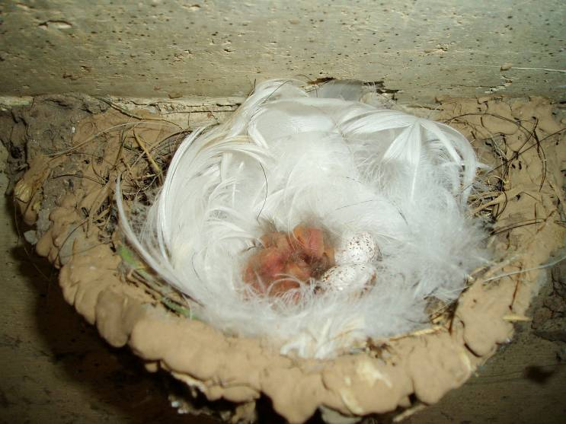
Source : wikimedia.org
Nous défendons le nid à deux mais le futur papa est particulièrement agressif et territorial. Aussi, une fois en couple, nous restons unis pour la vie. Cela dit, les copulations extraconjugales sont fréquentes et les mâles surveillent leurs femelles pour éviter cela! Nous sommes donc socialement monogames mais génétiquement polygames.
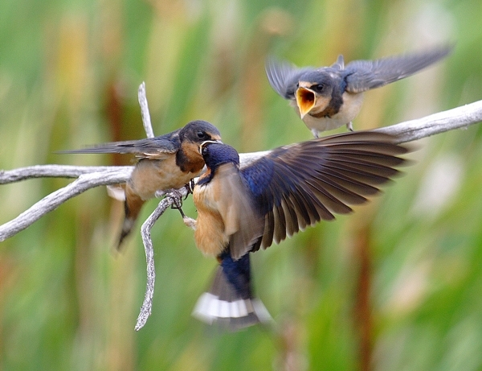
Nous pondons généralement 4 ou 5 œufs. Après une quinzaine de jours d’incubation durant laquelle nous maintenons la température des œufs constante (nous évitons qu’ils refroidissent mais aussi qu’ils se réchauffent, lorsque le nid est placé sous des tôles par exemple). Nous nourrissons nos oisillons pendant une vingtaine de jours, faisant jusque 400 allers-retours par jour pour les rassasier! À partir du quinzième jour, les oisillons n'ont plus besoin de nous pour maintenir leur température constante et nous ne les abritons plus que pendant la nuit. Pour les inciter à quitter le nid, nous cessons de les nourrir, puis leur tendons des insectes et, lorsqu'ils sont suffisamment proches du bord, nous lançons des cris d'alerte qui les font chavirer dans le vide. Là, battant leurs ailes par réflexe, ils prennent leur premier envol! Pour notre plus grande fierté! Nous continuons quand même à les nourrir environ une semaine, et au bout de 35 jours, ils sont indépendants… Source: www.agasphoto.com

Lorsque la saison de reproduction est terminée (à l automne), moi et mes amis nous regroupons en groupes pouvant atteindre plusieurs milliers d’individus avant de partir hiverner vers le sud! Le soir, comme je vous l’ai dit, nous aimons nous rassembler dans des roselières pour y passer la nuit. Nous volons au-dessus des roseaux un moment avant d'y descendre, spectacle magnifique pour tous ceux qui ont la chance de nous observer!
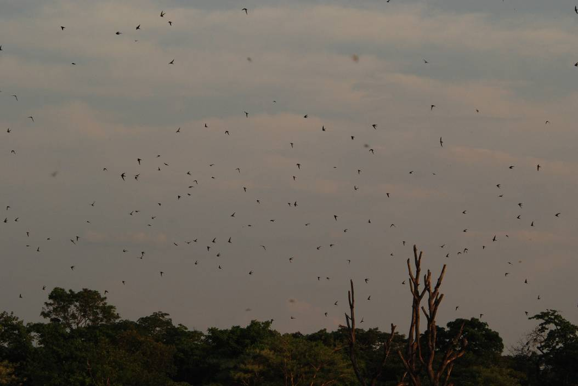
Photo prise au Sanctuaire Mikembo
Les roselières constituent une importante source de nourriture pour nous avant et pendant la migration. En effet, bien que nous nous nourrissions au vol durant le voyage, les roselières nous permettent de constituer des réserves de graisses indispensables a ce long voyage! Malheureusement, nous ne survivons pas toutes à ce long périple, certains mourants de faim ou d’épuisement. Nos réserves en graisse nous procurent une autonomie de soixante heures de vol pour traverser, d'une traite, la Méditerranée ou le Sahara…
Nos principaux ennemis sont les pesticides et insecticides utilisés par l’agriculture intensive, la destruction de nos nids (en partie à cause de la menace de grippe aviaire), le réchauffement climatique qui rend la traversée du Sahara plus longue et dangereuse, ou encore la raréfaction des zones d’habitat rural traditionnel qui convient parfaitement à notre nidification...
Nous préférons les zones ouvertes à végétation basse, comme les prairies, les marais, les parcs, etc. et évitons les zones boisées ou trop densément peuplées.
Comme vous pouvez le voir sur la carte ci dessous, notre aire de répartition est énorme (on estime sa surface à 10 millions de km²) et notre population mondiale pourrait atteindre 190 millions d'individus.
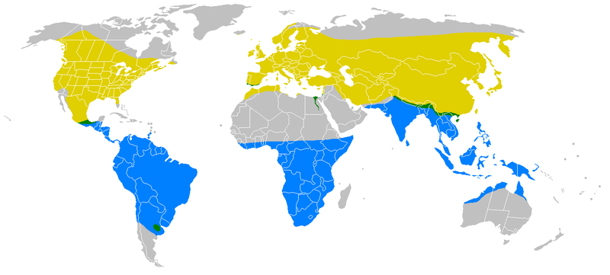

Divers faits intéressants nous concernant:
- L'aménagement d'un aéroport à Durban (Afrique du Sud) en préparation de la coupe du monde de football de 2010 menaçait fortement nos populations européennes. En effet, le projet comprenait la création d'une nouvelle piste à la place de la roselière du mont Moreland, où plus de 3 millions d'hirondelles résident durant l'hiver (soit 8% de la population européenne). Toutefois, sous la pression d'organisations pour la défense des animaux, le projet a finalement été abandonné et des radars ont été installés sur les avions pour pouvoir éviter les importantes nuées d'hirondelles.
- Dans la littérature, il est souvent fait référence à nous, les hirondelles rustiques, qui symbolisent traditionnellement l'arrivée du printemps.
- William Shakespeare cite à plusieurs reprises l'hirondelle dans ses œuvres, notamment pour la rapidité de notre vol ou notre migration saisonnière.
- Dans le passé, la tolérance des hommes envers notre espèce était liée non seulement a notre rôle d’insectivore bénéfique, mais était aussi renforcée par de multiples superstitions concernant la destruction de notre nid. Un tel acte était réputé conduire les vaches à donner du sang plutôt que du lait, ou pas de lait du tout, et les poules à arrêter de pondre.
- En 1960, l'hirondelle rustique est devenue l'oiseau national de l'Estonie.


- Nous sommes aussi présentes sur de nombreux timbres
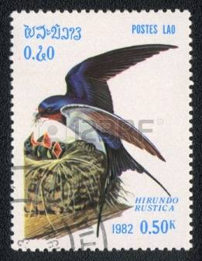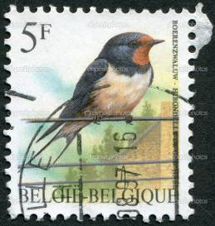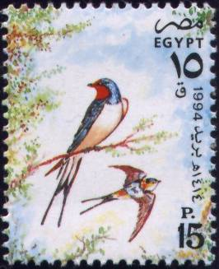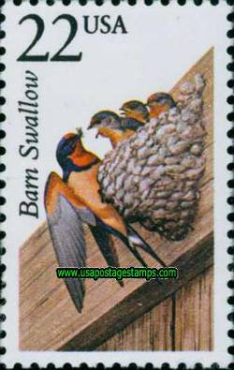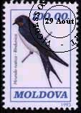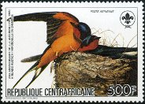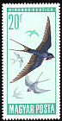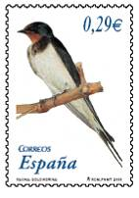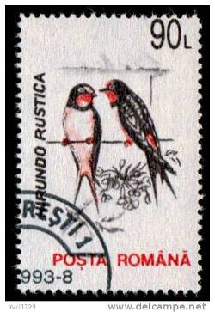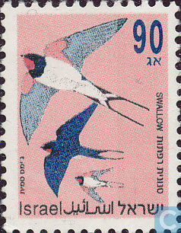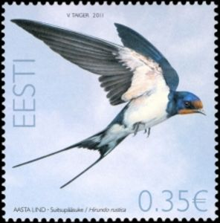

- Et nous étions aussi sur la monnaie du Congo Brazza!


Mes noms vernaculaires au Katanga:
Ka-mimbya, kandindi (Kiluba); Kandelandala (Kisonge); Tshiangata makuyi; tshindindindi (Tshiluba); Ka-mimbi (Kitabwa, Kibemba)

